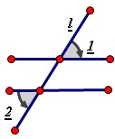
2013年珠海市中考数学试卷
- 选择题。
- 实数4的算术平方根是
A.-2 B.2 C.±2 D.±4
- 如图，两平行直线a、b被直线l所截，且∠1=60°，则∠2的度数为
A.30° B.45° C.60° D.120°
- 点（3,2）关于X轴的对称点为
A.(3，-2) B.(-3，2) C.(-3，-2) D.(2，-3)
第2题图
- 已知一元二次方程：①x²+2x+3=0、②x²-2x-3=0，下列
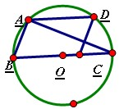
说法正确的是
A.①②都有实数解 B.①无实数解，②有实数解
C.①有实数解，②无实数解 D.①②都无实数解
- 如图，▱ABCD的顶点A、B、D在圆O上，顶点C在圆O的直
径BE上，∠ADC=54°，
连接AE，则∠AEB的度数为
A.36° B.46° C.27° D.63°
第5题图
- 填空题。x k b 1 .c o m
- 使式子$\sqrt{\left(2x+1\right)}$有意义的x的取值范围是___________。
- 已知函数y=3x的图像经过点A（-1，y₁）、B（-2，y₂），则y₁_____y₂ （填“<”或“>”
或“=”）。
- 若圆锥的母线长为5cm，底面圆的半径为3cm，则它的侧面展开图的面积为_____（结果保
留π）。
- 已知实数a、b满足a+b=3,ab=2,则a²+b²=___________
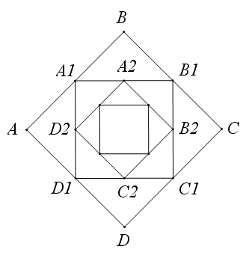
- 如图，正方形ABCD的边长为1，顺次连接正方形ABCD四边的中
点得到第一个正方形 A₁ B₁C₁D₁，又顺次连接正方形 A₁ B₁C₁D₁四 边的中点得到第二个正方形A₂B₂C₂D₂.,...依次类推，则第六个正方形A₆B₆C₆D₆周长是 。

- 解答题（一）
- 计算：${\left(\frac{1}{3}\right)}^{−1}−{\left(\sqrt{3}−1\right)}^{0}+\left|\frac{1}{2}−\frac{2}{3}\right|$
- 解方程：$\frac{x}{x−2}−\frac{1}{x^{2}−4}=1$ 第10题图
- 某初中学校对全校学生进行一次“勤洗手”问卷调查，学校七、八、九三个年级学生人
数分别是600、700、600人，经过数据整理，将全校的“勤洗手”调查数据绘制成统计
图：
- 根据统计图，计算八年级“勤洗手”学生人数，并补全下面的两幅统计图；
- 通过计算说明哪个年级“勤洗手”学生人数占本年级学生人数的比例最大？

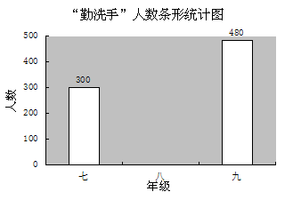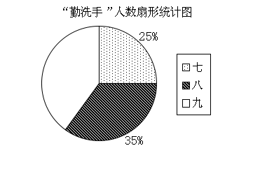
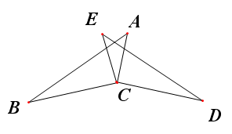
- 如图，已知，EC=AC,$∠\text{BCE}\text{=∠}\text{DCA}$,$∠A\text{=∠}E$,
求证：BC=DC.

[来源:学科网ZXXK]
第14题图
- 某渔船出海捕鱼，2010年平均每次捕鱼量为10吨，2012年平均每次捕鱼量为8.1吨，求
2010-2012年每年平均每次捕鱼量的年平均下降率.

- 解答题（二）
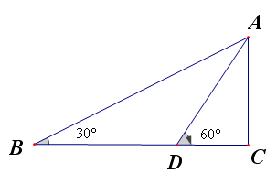
16.一测量爱好者，在海边测量位于正东方向的小岛高度AC.如图
所示，他先在点B测得山顶点A的仰角是$\text{30}°$，然后沿正东方
向前行62米到达D点，在点D测得山顶A点的仰角为$\text{60}°$（B、
C、D三点在同一水平面上，且测量仪的高度忽略不计).求小岛
的高度AC.(结果精确到1米，参考$\sqrt{2}≈1\text{.}4$，$\sqrt{3}≈1\text{.}7$)

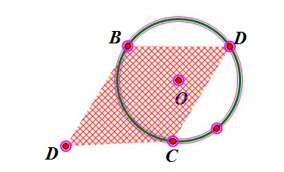
17、（本题满分7分）如图，⊙O经过菱形ABCD的三个顶点
A、C、D，且与AB相切与点A，
（1）求证：BC为⊙O的切线；
（2）求的∠B度数。

- （本题满分7分）把分别标有数字2、3、4、5的四个小
球放入A袋内，把分别标有数字$\frac{1}{3}$、$\frac{1}{3}$、$\frac{1}{4}$、$\frac{1}{5}$、$\frac{1}{6}$的五个小球放入B袋内，所
有小球的形状、大小、质地完全相同，A、B两个袋子不透明。
（1）小明分别从A、B两个袋子中各摸出一个小球，求这两个小球上的数字互为倒数的
概率；
（2）当B袋中标有$\frac{1}{6}$的小球上的数字变为▁▁▁▁时（填写所有结果），（1）中的概[来源:学科网ZXXK]
率为$\frac{1}{4}$.

- （本题满分7分）已知，在平面直角坐标系XOY中，点A在x轴负半轴上，点B在y
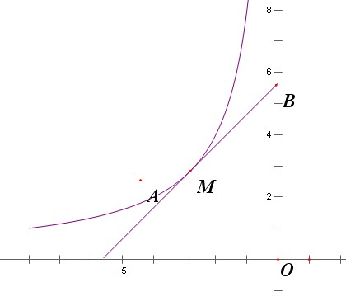
轴正半轴上，OA=OB，函数y=-$−\frac{8}{x}$的图像与线段AB交于M点，且AM=BM.
（1）求点M的坐标；
（2）求直线AB的解析式.[来源:Z.xx.k.Com]

五、解答题（三）（本大题3小题，每小题9分，共27分）
- （本体满分9分）阅读下面材料，并解答问题.
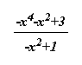
材料：将分式拆分成一个整式与一个分式（分子为整数）的和的形式.

解：由于分母为-x²+1,可设-x⁴-x²+3=(-x²+1)(x²+a)+b
则-x⁴-x²+3=(-x²+1)(x²+a)+b=-x⁴-ax²+x²+a+b=-x⁴-(a-1)x²+(a+b)[来源:学*科*网]
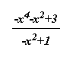
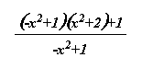
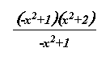
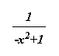
∵对于任意x，上述等式均成立，∴a-1=1;a+b=3; ∴a=2,b=1.
∴
= = +

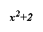
= +

这样，
分式 被拆分成了一个整式与一个分式的和
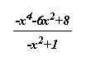

解答：
$\left(1\right)$将分式 拆分成一个整式与一个分式(分子为整数)的和的形式
[来源:学科网ZXXK]
$\left(2\right)$试说明 最小值为8

- (本题满分9分)如图，在Rt△ABC中，
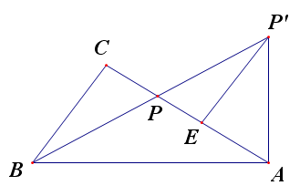
$∠c=\text{90}$°，点P为AC边上的一点，将线
段AP绕点A顺时针方向旋转(点P对应点
P’),当AP旋转至$\text{AP}'⊥\text{AB}$时，点B,P,P’
恰好在同一直线上，此时作$P'E⊥\text{AC}$于
点E。⑴求证：$∠\text{CBP}\text{=∠}\text{ABP}$
⑵求证：AE=CP ww w.X kb1.c oM
⑶当$\frac{\text{CP}}{\text{PB}}$=3：2，BP’=5$\sqrt{5}$时，求
线段AB的长

- (本题满分9分)如图，在平面直角坐标系xoy中，矩形OABC的边OA,OC分别在y轴和
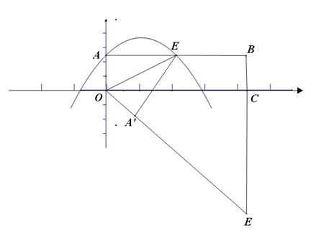
x轴的正半轴上，且长分别为m,4m(m>0),D 为边AB的中点，一抛物线L经过点A,D及
点M(-1，-1－m)
⑴ 求抛物线L的解析式(用含m的式子表
示)
⑵把△OAD沿直线OD折叠后点A落在
点A’处，连接OA’并延长与线段BC的
延长线交于点E,若抛物线L与线段CE
相交，求实数m的取值范围
$\left(3\right)$在满足$\left(2\right)$的条件下，求抛物线L顶点
P到达最高位置时的坐标

